**TRƯỜNG ĐẠI HỌC CÔNG NGHIỆP THỰC PHẨM TP. HCM**

**KHOA CÔNG NGHỆ THÔNG TIN**



**ĐỒ ÁN QUẢN LÝ PHẦN MỀM**

**Đề Tài: Quản lý nhà sách**

**Sinh viên thực hiện: Nhóm 8**

1. Nguyễn Tấn Pha_3001181179
2. Lê Hoàng Phúc_3001181854
3. Phạm Trường Phúc_3001180848
4. Nguyễn Văn Trọng_3001180220
5. Nguyễn Quốc Danh_3001181841

TP.HỒ CHÍ MINH, ngày 15 tháng 7 năm 2020

**BẢNG PHÂN CÔNG CÔNG VIỆC CHO CÁC THÀNH VIÊN NHÓM 8**

|  |  |  |  |  |
| --- | --- | --- | --- | --- |
| **STT** | **MSSV** | **HỌ TÊN** | **CÔNG VIỆC ĐƯỢC GIAO** | **ĐÁNH GIÁ** |
| **1** | 3001181179 | Nguyễn Tấn Pha | Khảo sát hiện trạng và phân tích, phân tích quy trình nghiệp vụ nhập sách,bán sách và vẽ BPM quy trình đó,vẽ CDM,phân tích và vẽ BDF và DFD diễn giải(cả nhóm), giao diện from nhân viên |  |
| **2** | 3001180220 | Nguyễn Văn Trọng | Khảo sát hiện trạng và phân tích, phân tích quy trình nghiệp vụ nhập sách vào kho và đổi trả sách, vẽ mô hình BPM của quy trình đó,vẽ CDM, phân tích và vẽ BDF và DFD diễn giải(cả nhóm), giao diện form khách hàng |  |
| **3** | 3001181841 | Nguyễn Quốc Danh | Khảo sát hiện trạng và phân tích, phân tích quy trình nghiệp vụ nhập sách,bán sách và vẽ BPM quy trình đó,vẽ CDM, phân tích và vẽ BDF và DFD diễn giải(cả nhóm),giao diện đăng nhập |  |
| **4** | 3001180848 | Phạm trường Phúc | Khảo sát hiện trạng và phân tích, phân tích quy trình nghiệp vụ nhập sách vào kho và đổi trả sách, vẽ mô hình BPM của quy trình đó, vẽ CDM, phân tích và vẽ BDF và DFD diễn giải(cả nhóm), giao diện form hóa đơn |  |
| **5** | 3001181854 | Lê Hoàng Phúc | Khảo sát hiện trạng và phân tích, phân tích quy trình nghiệp vụ nhập sách vào kho và đổi trả sách, vẽ mô hình BPM của quy trình đó, vẽ CDM, phân tích và vẽ BDF và DFD diễn giải(cả nhóm),giao diện form hàng hóa |  |

**Mục lục**

**Phần 1: Khảo xát hiện trạng và xác định yêu cầu** 1

1) Hiện trạng hệ thống 1

2) Các quy trình nghiệp vụ 2

**Phần 2: Phân tích và đặc tả yêu cầu** 6

1) Mô hình dữ liệu mức quan niệm CDM 6

**Phần 3: Thiết kế hệ thống** 7

1) Mô hình phân cấp chức năng BFD: 7

2) Mô hình DFD quản lý nhà sách 7

3) Mô hình phân rã quản lý mua bán 8

4) Mô hình phân rã của bộ phận nhập sách và văn phòng phẩm 9

5) Mô hình phân rã của bộ phận quản lý bán sách và văn phòng phẩm 11

6) Mô hình phân rã kiểm tra hàng nhập 12

7) Mô hình phân rã thanh toán cho nhà cung cấp 12

**Phần 4: Cài đặt và kiểm thử** 13

**Kết luận** 16

# **Phần 1: Khảo xát hiện trạng và xác định yêu cầu**

1. Hiện trạng hệ thống

Nhà sách là nơi dành cho mọi người(từ học sinh,sinh viên,tiến sĩ,giáo sư, người cao tuổi,... ) có nhu cầu về việc tìm hiểu các thông tin về khoa học kỹ thuật, thẩm mỹ,... từ căn bản tới chuyên sâu có thể tìm được cho mình các thể lọai sách phù hợp với nhu cầu và đúng chuyên môn của mình cần tìm hiểu với 2 hình thức chính: đọc tại chỗ hoặc mua về nhà để nghiên cứu. Yêu cầu quản lý về việc nhập xuất chung các nguồn sách của nhà đã rất khó. Chương trình quản lý để giúp nhân viên dễ dàng hơn trong công việc của mình

Các công việc chính của nhà sách gồm: Nhận sách từ các nhà cung cấp xuất truyền về từng kho (tùy từng chủng loại riêng biệt khác nhau và trong mỗi kho cũng có phòng đọc và quầy thu ngân). Xuất (bán) các loại sách đã hư cũ không còn sử dụng được để giải phóng không gian.

Qua khảo sát thực tế tại các nhà sách chúng tôi đã thu thập được một số dữ liệu sau đây:

- **Nhân viên** được sự chỉ đạo của người quản lý liên hệ với nhà xuất bản sách để lập hợp đồng mua sách. Sau khi mua sách, nhân viên nhận sách và căn cứ theo chứng từ mua sách để tiến hành nhập sách vào kho.

- Do đó ta cần có kho dữ liệu về **Sách** gồm các thông tin sau: mã sách, tên sách, mã thể loại, mã tác giả, mã nhà xuất bản và số lượng tồn.

- Mỗi lần nhập sách về đều phải có **Phiếu Nhập** để lưu trữ thông tin nhập gồm: số phiếu nhập, mã nhà xuất bản, ngày nhập.

- Do nhập sách từ nhiều **Nhà Xuất Bản** khác nhau nên ta cần có một kho dữ liệu để chứa thông tin về các nhà xuất bản bao gồm: mã nhà xuất bản, tên nhà xuất bản, địa chỉ nhà xuất bản, điện thoại.

- Tương tự tiệm sách có nhiều loại sách khác nhau nên ta cũng phải có một kho dữ liệu **Thể Loại** dùng để chứa danh mục các thể loại sách: mã thể loại và tên thể loại.

- khách đến mua sách với yêu cầu một tên tác giả nào đó, thì ta cũng cần có một kho dữ liệu về **Tác Giả** để phục vụ cho nhu cầu mua sách của khách hàng bao gồm: mã tác giả, tên tác giả và liên lạc.

- Khi khách hàng đến mua sách ta lập **Hóa Đơn** trong đó bao gồm: số hóa đơn, ngày bán.

- Cuối tháng, người bán hàng phải lập báo cáo tình hình nhập, xuất, tồn của từng loại sách. Hàng tháng phải lập báo cáo doanh thu nhằm mục đích đánh giá tình hình tiêu thụ đối với từng loại sách, lập báo cáo doanh thu tổng hợp cho biết tổng số tiền bán từng tháng của cửa hàng.

- Việc quản lý công việc của nhà sách được phân cấp quản lý theo từng bộ phận như sau:

+ Trưởng ca: là người chịu trách nhiệm về hoạt động trong ngày của tất cả các kho và công việc của nhà sách.

+ Nhân viên thu ngân: là nhân viên của nhà sách người chịu trách nhiệm thu chi trong từng kho riêng biệt đối với các giao dịch của khách hàng.

+ Bộ phận quản kho: có trách nhiệm kiểm tra và giúp khách chọn được đúng loại sách mình cần và việc sắp xếp bảo quản sách, thu dọn sách khi khách mượn đọc xong trong nhà sách.

+ Bộ phận nghiên cứu-kiểm kê: Có nhiệm vụ mua sách, nhận hàng từ nhà cung cấp hay các nguồn khác. Đồng thời nhận báo cáo từ các kho về các loại sách hư cũ nát hoặc không cần sử dụng nữa.

+ Bộ phận kế toán: Thực hiện điều chỉnh và đưa ra giá tiền cho từng loại sách cụ thể báo cho các quầy thu ngân thu ngân biết để thực hiện cho đúng.

Việc mất mất sách, lạm thu tiền của khách,biển thủ sẽ được phát hiện ngay và xử lý, từng bộ phận và nhờ vào số liệu chính xác trong từng phiên giao nhận(ca), mà bộ phận quản lý thu được từ quầy thu ngân và tài liệu lưu trữ qui định. Mỗi nhân viên tùy theo nhiệm vụ của mình chỉ được xem báo cáo liên quan đến công việc, mà không được xem chương trình của người khác.

1. Các quy trình nghiệp vụ

* Quy trình nhập sách

Nhân viên kiểm tra hàng trong kho và nhập hàng theo định kỳ. Liên hệ với nhà xuất bản để nhập hàng, nhà xuất bản kiểm tra kho nếu hàng đủ sẽ xác nhận và lập phiếu nhập hàng và phiếu xuất cho nhân viên. Nhân viên cập nhật vào phiếu nhập cho nhà sách và nhận sách thanh toán(còn nếu không đủ theo yêu cầu của nhà sách thì nhà xuất bản sẽ giới thiệu đầu sách tương tự cho nhà sách).

* Mô hình BPM quy trình nhập sách

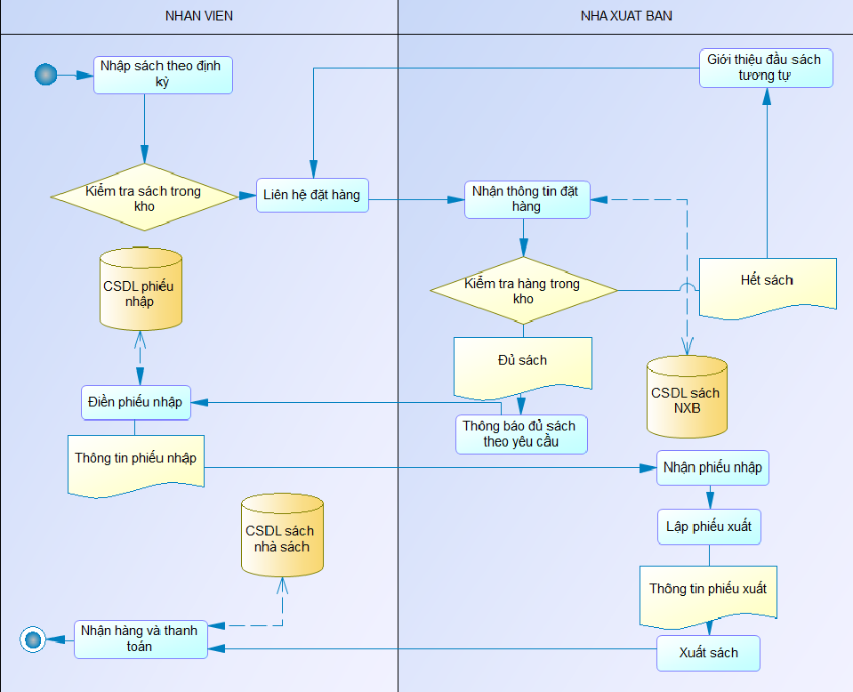

* Quy trình nhận sách vào kho

Nhân viên sẽ liên hệ với bộ phân kho để nhập sách vào kho. Nhập sách vào theo chủ đề, nhà sản xuất, tác giả, tên sách, để dễ tìm kiếm và thông kê.

Bộ phận kho yêu cầu nhập sách vào kho và lập phiếu nhập kho trong đó có chi tiết của từng loại hang và bộ phận kho sẽ kiểm tra nếu hang khọng hợp lệ sẽ lập biên bản báo cáo và xử lý và nếu hàng hợp lệ bộ phận kho sẽ nhập hang vào kho lập biên nhận và báo cáo về cấp trên

* Mô hình BPM quy trình nhập sách vào kho

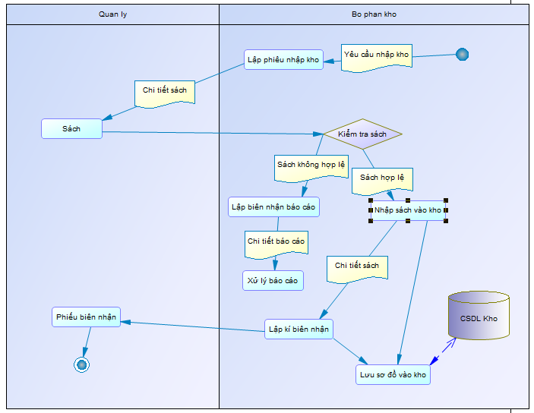

* Quy trình bán sách

Nhân viên sẽ lập hóa khi có khách đến mua sách, và kiểm tra xem khách hàng đó có phải là khách hàng thân thiết hay không, nếu là khách thân thiết thì sẽ tính tiền với giá ưu đãi(còn không phải khách hàng thân thiết thì sẽ tính tiền bình thường) và cập nhật lại khách hàng. Sau đó nhân viên sẽ xuất hóa đơn và cập nhật lại hóa đơn. Khách hàng thanh toán và nhận lại tiền thừa nếu có và nhận hàng.

* Mô hình BPM quy trình bán sách

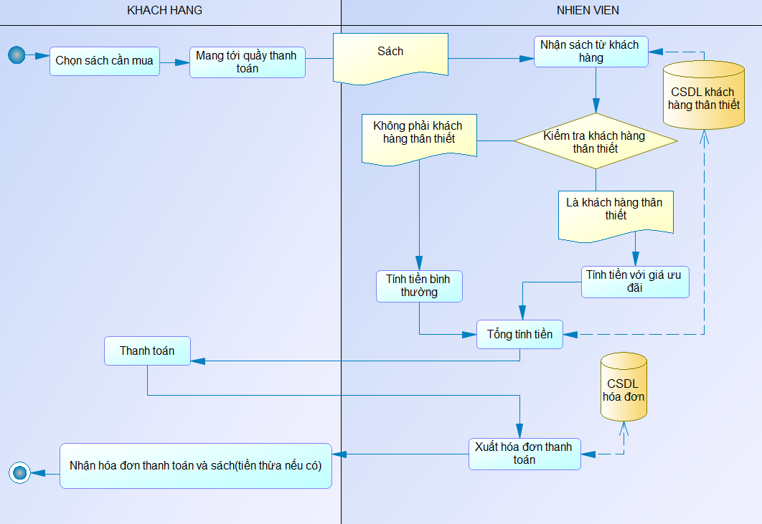

* Quy trình đổi trả sách

Nếu khách thấy sách mua có vấn đề thì sẽ đến quầy nhan viên để liên hệ với nhân viên. Nhân viên sẽ kiểm tra và xem lại, nếu đúng như vậy nhân viên sẽ đổi trả sách cho khách và khách cần phải mang theo phiếu tính tiền để có thể đổi rả sách.

* Mô hình BPM quy trình đổi trả sách

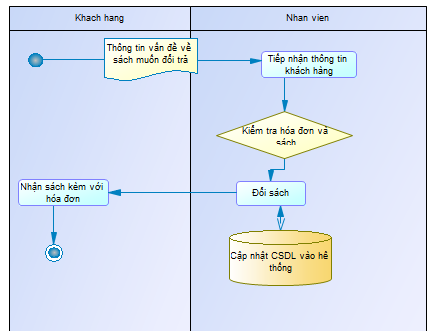

# **Phần 2: Phân tích và đặc tả yêu cầu**

1. Mô hình dữ liệu mức quan niệm CDM

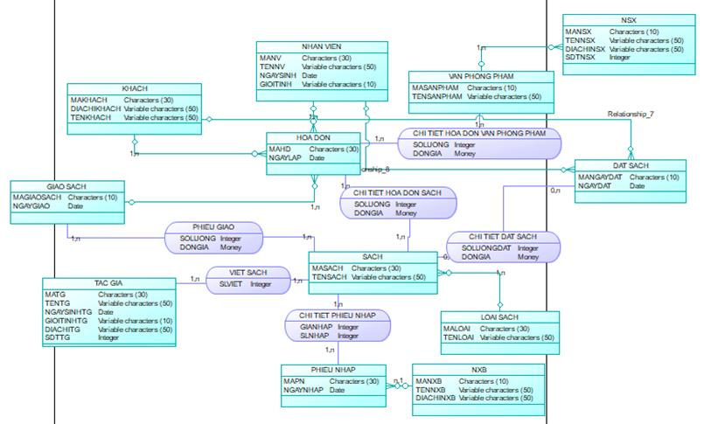

# **Phần 3: Thiết kế hệ thống**

1. Mô hình phân cấp chức năng BFD: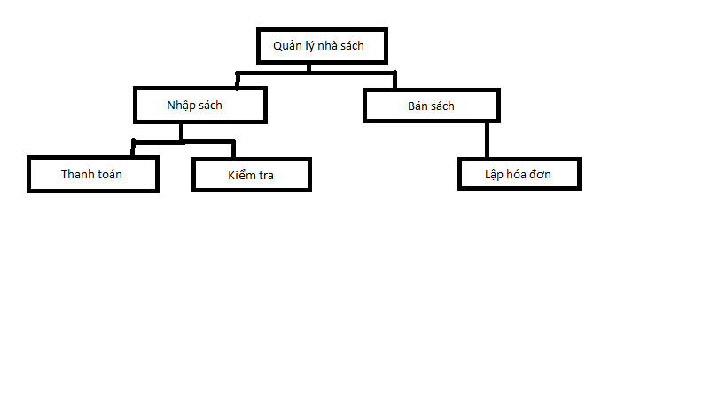
2. Mô hình DFD quản lý nhà sách

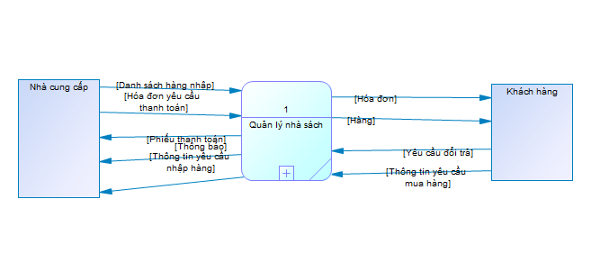

Nhà cung cấp nhận được yêu cầu nhập hàng và đưa danh hàng nhập vào quản

lý mua bán hàng. Yêu cầu nhập hàng được cập nhật theo nhu cầu mua hàng của

khách hàng. Lượng hàng được ưa chuộng, mua nhiều, hết hàng sẽ được nhà sách

ghi nhận lại và lên kế hoạch cho lần nhập hàng tới các loại hàng đó.

Khách hàng chuyển thông tin yêu cầu mua hàng đến thu ngân, sau đó thu

ngân sẽ lập giao dịch bán hàng và gửi lại hóa đơn cho khách hàng.

1. Mô hình phân rã quản lý mua bán

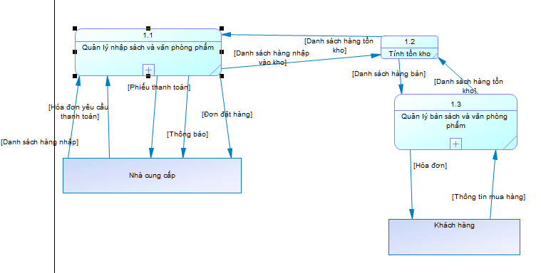

Nhà cung cấp nhận được thông tin yêu cầu nhập hàng từ bộ phận quản lý nhập hàng, nhà cung cấp đưa lại danh hàng hàng nhập cho bộ phận quản lý nhập hàng. Bộ phận quản lý nhập hàng cập nhật số hàng vừa nhập xuống kho. Tương tự bộ phận kho cũng chuyển danh hàng hàng tồn kho cho bộ phận nhập hàng để bộ phận nhập hàng kiểm kê và lên kế hoạch nhập hàng.

Từ kho chuyển cho bộ phận bán hàng danh hàng hàng tồn kho để bán cho

khách hàng, bộ phận bán hàng nhập được thông tin yêu cầu mua hàng từ khách

hàng và kiểm tra xuống hàng của kho, nếu đáp ứng được thì tiến hành lập hóa đơn

thanh toán cho khách hàng, sau đó cập nhật xuống kho số hàng đã bán.

Ở đây khách có thể đổi trả hàng trong một số trường hợp nhất định (Hoặc phát

sinh lỗi ở hàng không phải nguyên nhân từ khách hàng, hoặc khách có nhu cầu đổi

do không mua đúng hàng trong một thời gian nhất định từ lúc mua hàng).

Quản lý nhập hàng (bộ phận kho): cụ thể là bộ phận này sẽ chuyển thông tin yêu

cầu nhập hàng cho nhà cung cấp, sau khi kiểm tra nhà cung cấp sẽ thực hiện giao

dịch chuyển giao danh hàng các hàng đã yêu cầu (Danh hàng hàng nhập) cho bộ

phận quản lý nhập hàng. Trước khi nhập vào kho, thủ kho sẽ chuyển danh hàng

hàng cần nhập vào kho và làm một số thủ tục xác nhận nhập hàng. Và từ kho cũng

chuyển danh hàng hàng tồn kho để thủ kho tính toán và lên kế hoạch nhập hàng cho

lần tiếp theo.

Quản lý bán hàng (nhân viên): bộ phận này trực tiếp thực hiện giao dịch với

các khách hàng. Sau khi tiếp nhận yêu cầu mua hàng từ khách hàng, thu ngân sẽ ghi

nhận mã hàng và xuất hóa đơn cho khách hàng. Cuối ngày thủ kho chuyển danh

hàng hàng tồn kho chưa bán được về kho, để kho cập nhật danh hàng hàng tồn kho

và thống kê.

Quản ý đổi trả hàng: bộ phận này sẽ nhận thông tin yêu cầu đổi trả hàng từ khách hàng. Sau khi tiếp nhận yêu cầu từ khách hàng bộ phận này sẽ kiểm tra hàng của khách hàng và hàng của kho. Sau khi kiểm tra xong bộ phận đổi trả hàng sẽ liên hệ với khách hàng và thực hiện đổi trả hàng.

1. Mô hình phân rã của bộ phận nhập sách và văn phòng phẩm

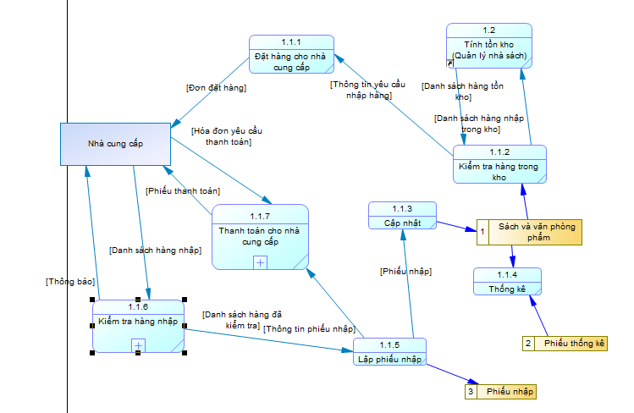

Sau khi thủ kho tính toán tồn kho, lập kế hoạch nhập hàng cho lần tới (kiểm

tra hàng trong kho), sau đó từ thông tin yêu cầu nhập hàng thủ kho sẽ lập đơn đặt

hàng và chuyển đến nhà cung cấp. Nhà cung cấp xác nhận đơn đặt hàng và chuyển

danh hàng hàng đã yêu cầu nhập (danh hàng hàng nhập) cho thủ kho, thủ kho xác

nhận lại hàng nhập (kiểm tra hàng nhập) và thông báo lại cho nhà cung cấp là đã

nhận được hàng.

Thủ kho từ danh hàng nhập đã kiểm tra , xuất ra phiếu nhập, rồi cập nhật vào

kho số hàng đã nhập. Nhà cung cấp gửi hóa đơn yêu cầu thanh toán cho bộ phận

thanh toán, bộ phận thanh toán từ phiếu nhập, xác nhận và thanh toán cho nhà cung

cấp, gửi phiếu đã thanh toán cho nhà cung cấp. Bộ phận kho thống kê lại số hàng

trong kho, xuất phiếu thông kê hàng lưu vào cơ sở dữ liệu.

1. Mô hình phân rã của bộ phận quản lý bán sách và văn phòng phẩm

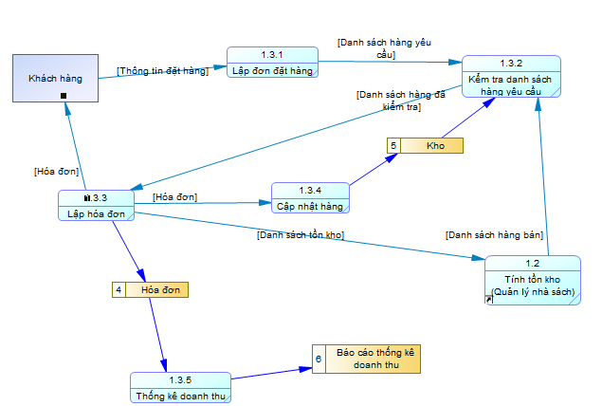

Khách hàng chuyển thông tin mua hàng đến thu ngân, bộ phận bán hàng tiếp

nhận đơn đặt hàng và từ danh hàng yêu cầu của khách hàng kiểm tra hàng tổn kho,

sau khi đã kiểm tra, bộ phận bán hàng lập hóa đơn, xuất ra hóa đơn, một cái chuyển

cho khách hàng, một cái tính tồn kho, cập nhật vào kho, và một cái dùng để thống

kê doanh thu bán hàng của nhà sách, xuất phiếu thông kê.

1. Mô hình phân rã kiểm tra hàng nhập

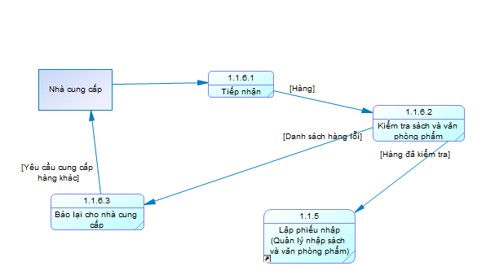

Nhà cung cấp chuyển danh hàng hàng nhập đến bộ phận kho, bộ phận kho tiếp

nhận hàng nhập và kiểm tra, sau khi kiểm tra nếu xuất hiện thông tin sai lệch so với

thông tin nhập, bộ phận kho sẽ gửi thông báo đến nhà cung cấp. Nếu kiểm tra hợp lệ

thì lập phiếu nhập.

1. Mô hình phân rã thanh toán cho nhà cung cấp

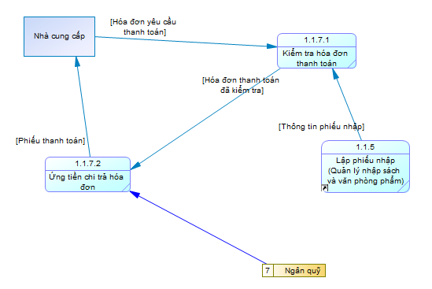

Nhà cung cấp chuyển hóa đơn yêu cầu thanh toán cho bộ phận thanh toán, bộ

phận thanh toán kiểm tra hóa đơn yêu cầu thanh toán đối chiếu với thông tin phiếu

nhập, sau khi kiểm tra hợp lệ thì bộ phận thanh toán ứng tiền chi trả cho hóa đơn

xuất phiếu thanh toán cho nhà cung cấp.

# **Phần 4: Cài đặt và kiểm thử**

* Giao diện đăng nhập

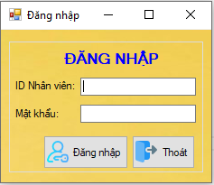

* Quản lý nhân viên

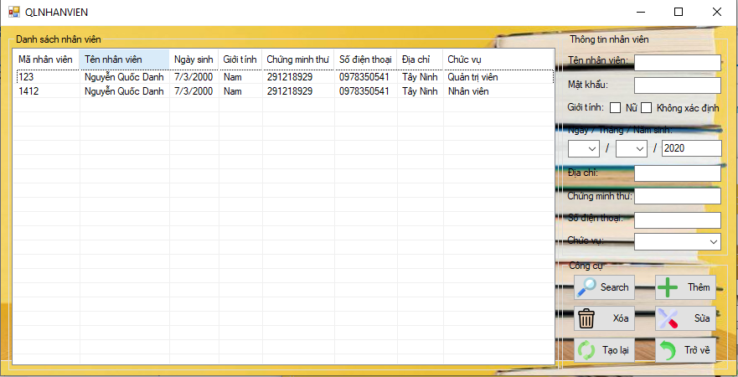

* Quản lý khách hàng

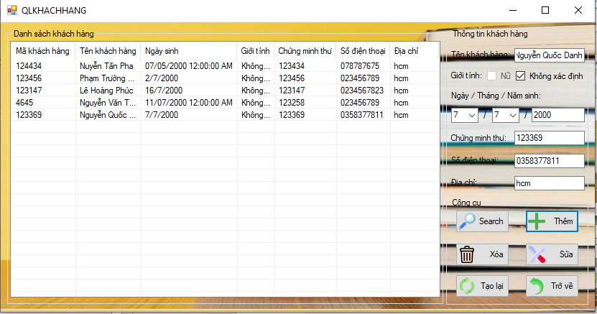

* Quản lý hóa đơn

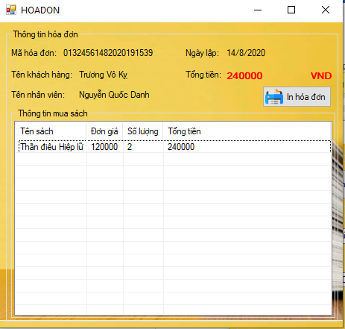

* Quản lý sách

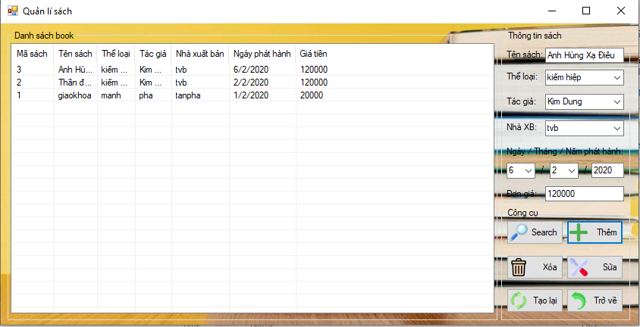

# **Kết luận**

Thuận lợi: Chương trình được xây dựng giúp việc buôn bán sách và văn phòng phẩm của nhà sách thuận tiện hơn. Chương trình hoạt động trên máy tính nên ít tốn nhân lực, dữ liệu cũng được an toàn.

Khó khăn: Chưa phát triển được hết sự linh hoạt của hệ thống. Chưa hỗ trợ mã vạch cũng như còn thiếu một số chức năng như đặt hàng và đổi trả, thống kê doanh thu.